1.1- Ingresamos a nuestra cuenta git.

https://github.com/

1.2.- Una vez dentro ubicaremos nuestro repositorio.

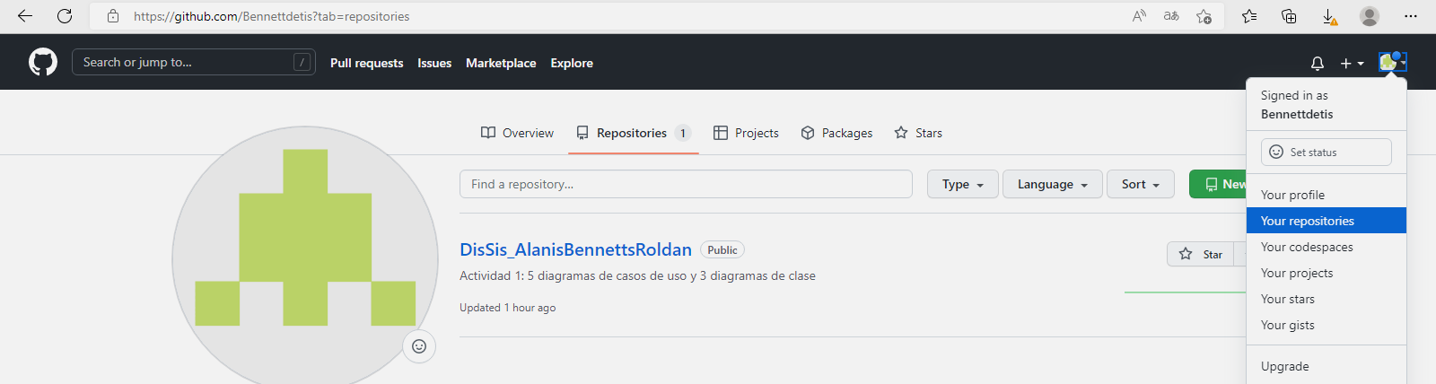

1.3.- Ingresamos a nuestro repositorio y copiaremos el link que nos arroja cuando presionamos el boton  **Code**

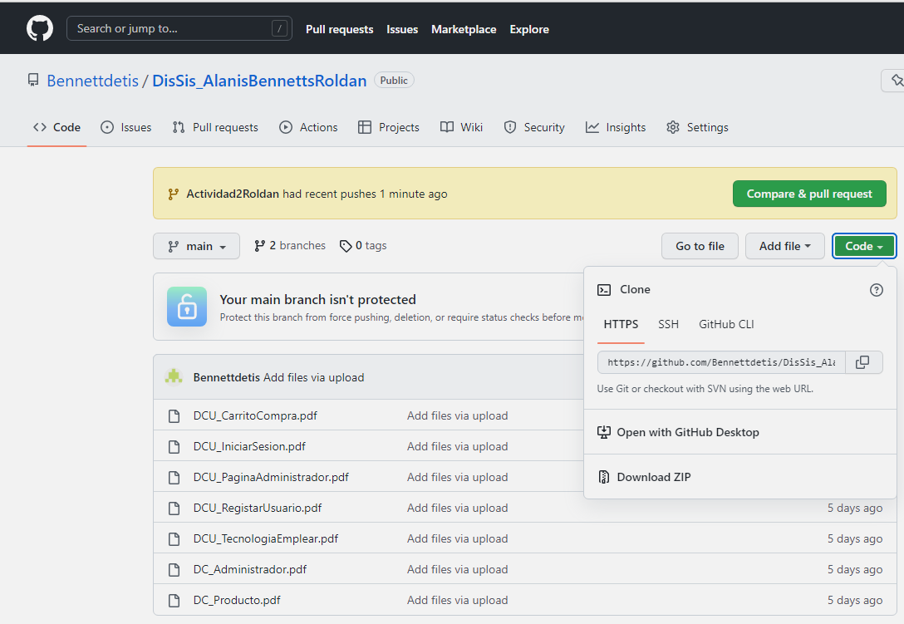

1.4  Ubicaremos nuestra aplicación de Git Desktop, seleccionaremos **File** y **Clone repository**

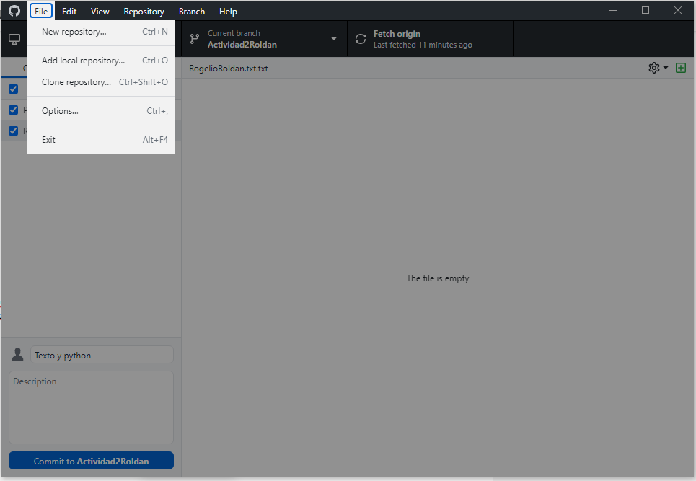

1.5 Seleccionaremos el apartado **URL** y copiaremos el link de nuestro repositorio.

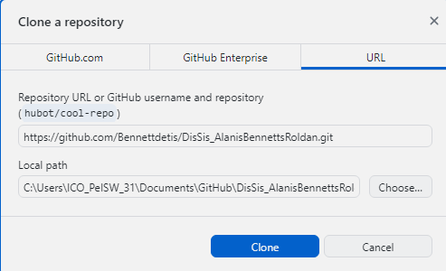

1.6.- Esperamos a a que termine el proceso de clonacion y ubicamos la siguiente pantalla con nuestro repositorio clonado.



2 .- Ingresamos a la pestaña de **branches,** daremos en **New branch** y colocaremos el nombre sugerido.

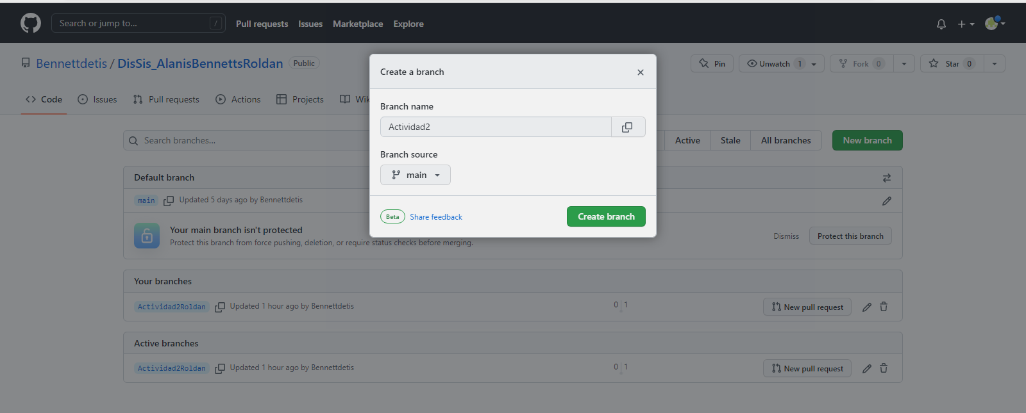

2.1 .- Y la ubicaremos en el apartado de abajo, **Your branches**

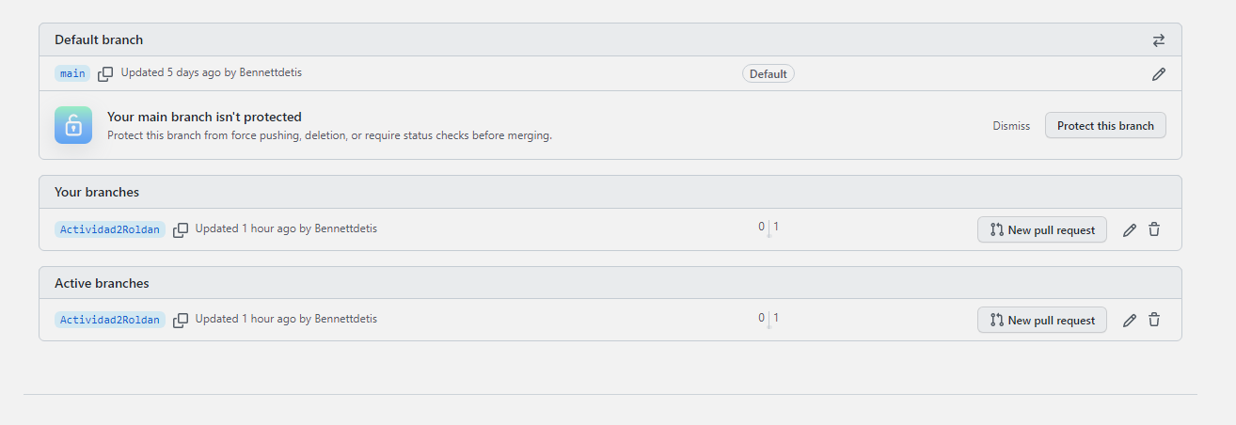

3.- Creamos los archivos en el directorio donde fue clonado el repositorio, el primero es un programa en python para imprimir mi edad en bucle hacia atras.

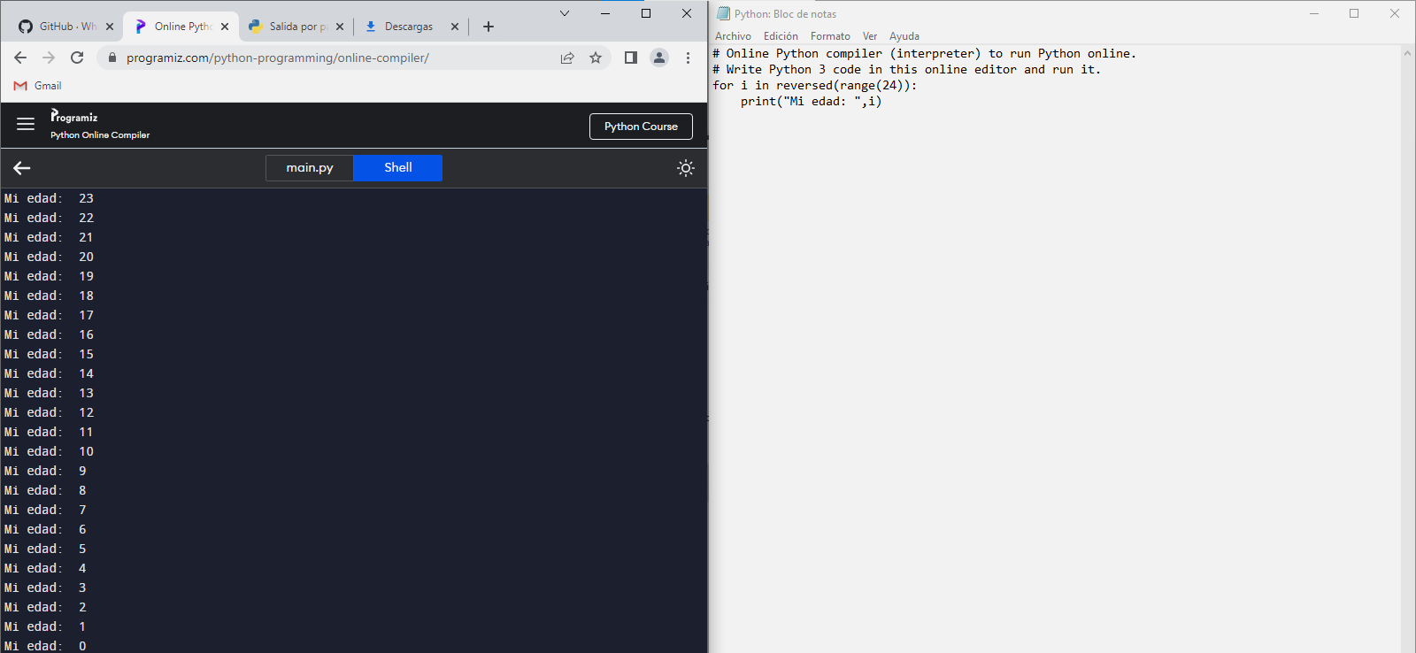

3.1 Creamos un archivo .**txt** con los datos solicitados.

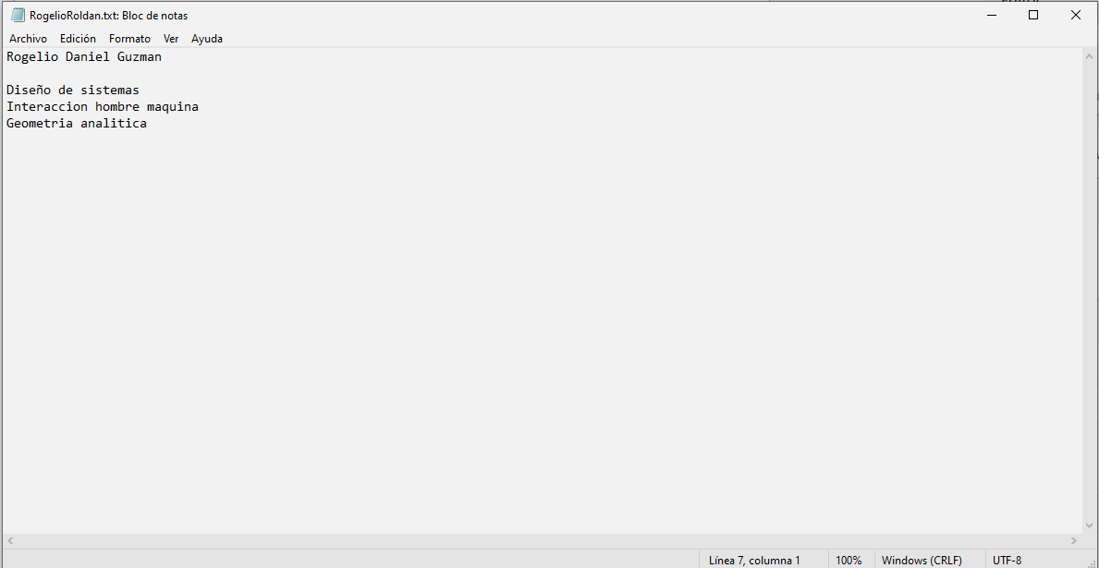

4. Una vez creados esos archivos ubicaremos la opcion de **Pull**  y se refrescaran los cambios hechos en el repositorio.



4.1 Una vez creados los archivos ubicaremos la opcion **Repository**  y **Pull**

